Okrašlovací spolek obce Jíloviště srdečně zve na

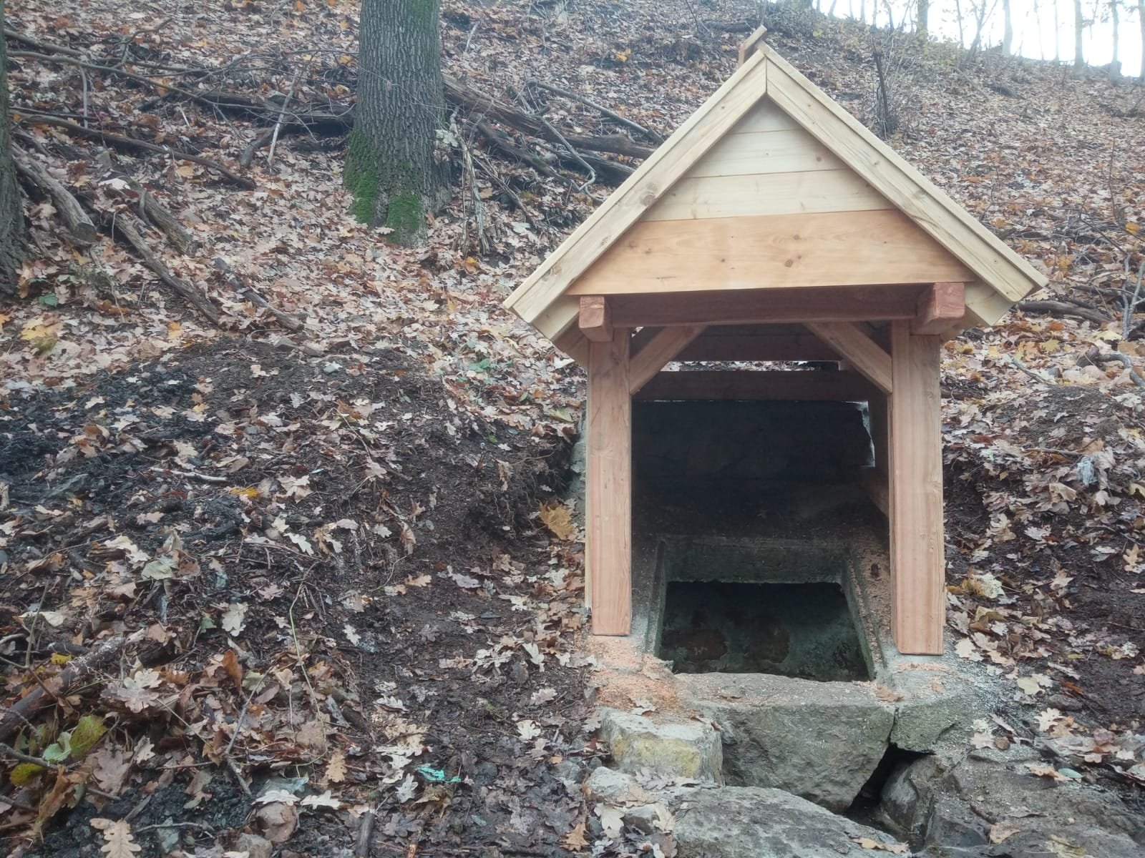



**v sobotu 4. června 2022**

Sejdeme se ve 14:00 hodin u Motorestu Jíloviště

a půjdeme ke studánce u „malované hájovny“.

Symbolická je modrá barva, vítáme ji v oblečení.

